**Кукольный спектакль «Волк и семеро козлят»**

Постановки кукольного театра вошли в традицию Емельяновского СДК, и этой осенью, во время школьных каникул было в очередной раз показано веселое кукольное представление.

Постановка русской народной сказки «Волк и семеро козлят» в кукольном театре была проведена в Емельяновском СДК 3 ноября.

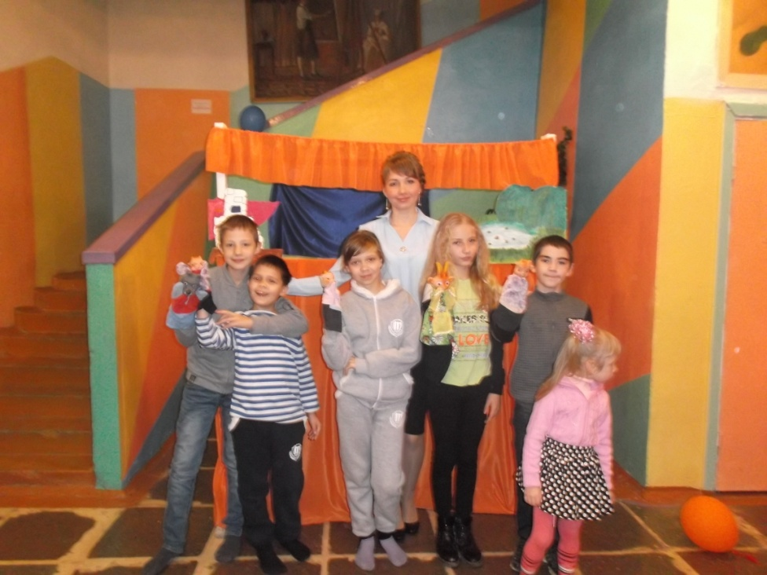

Роли в спектакле исполняли школьники: Мерзлова Н., Мерзлов К., Кривошеин А., Кривошеин А., Кузьмина С.

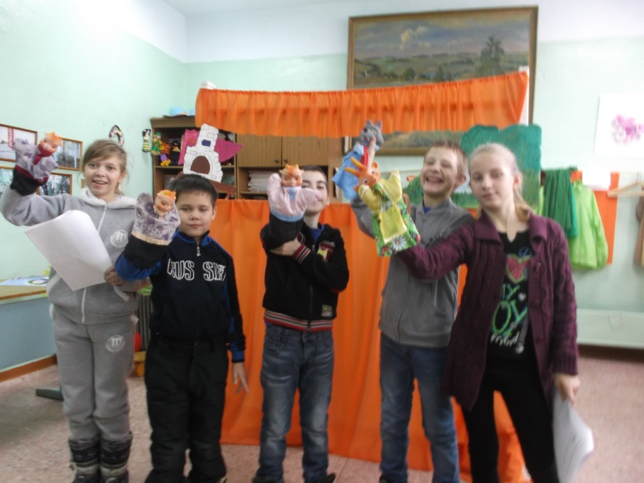

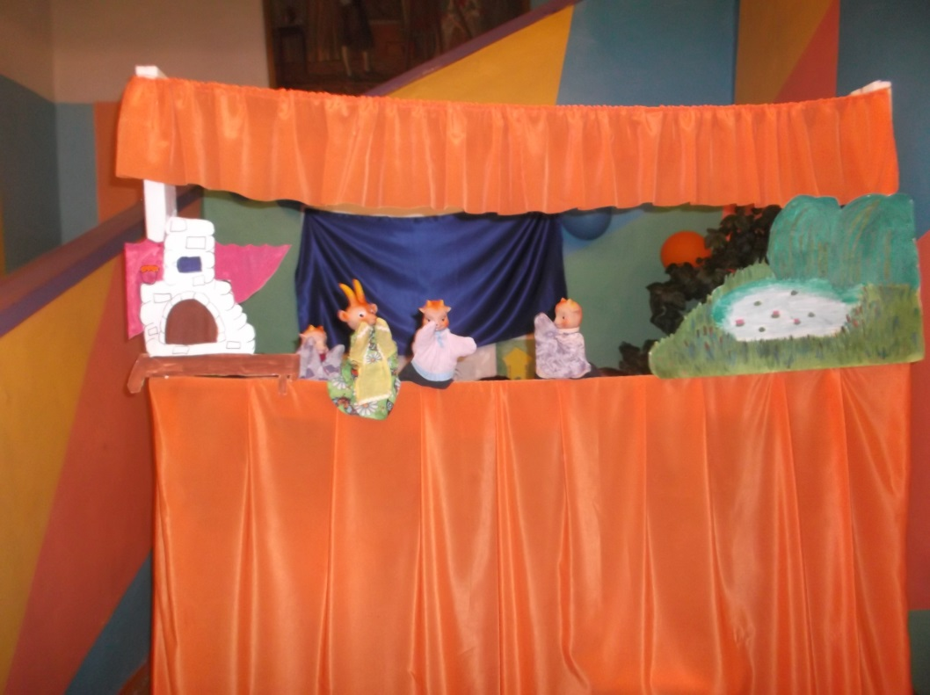

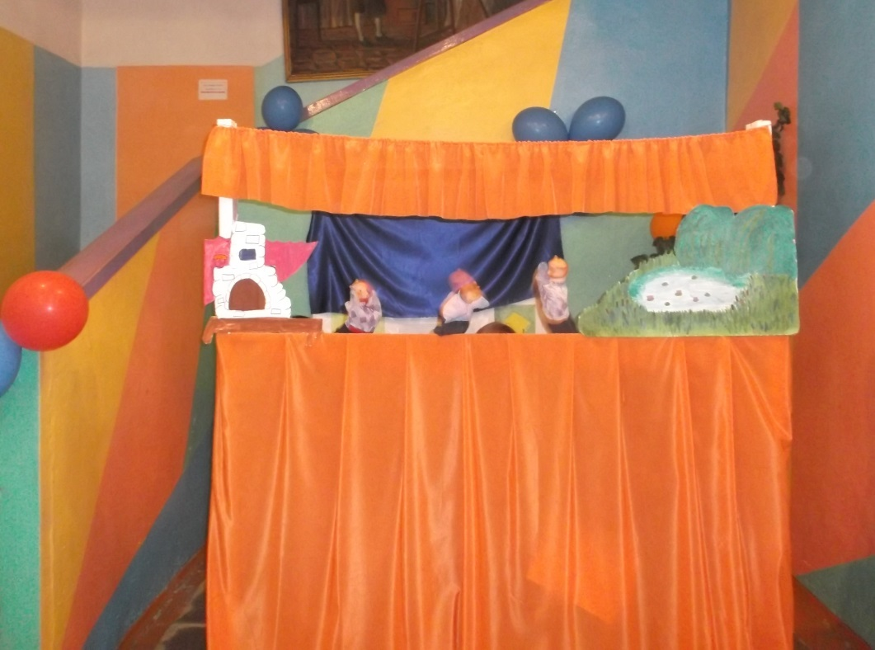

На спектакль пришли дети разных возрастов, все смотрели с большим интересом.

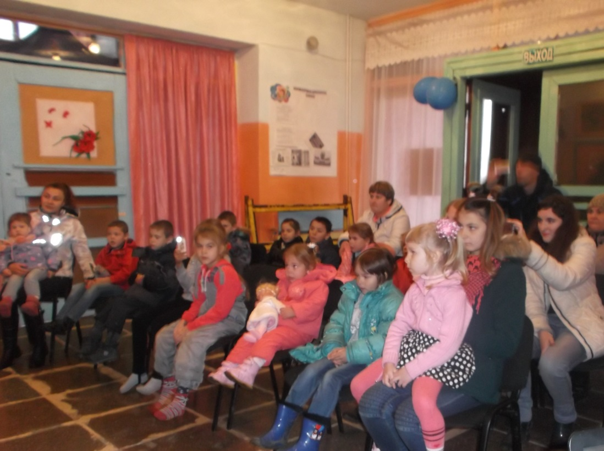

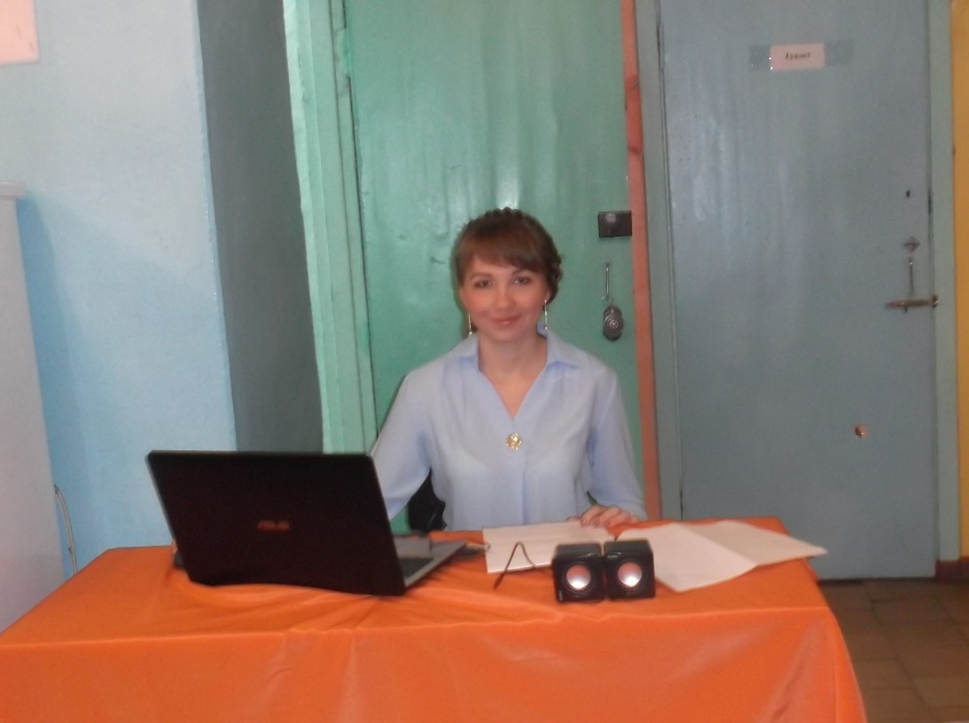

После спектакля библиотекарь Ткачева Н. В. провела с детьми викторину по русским народным сказкам.

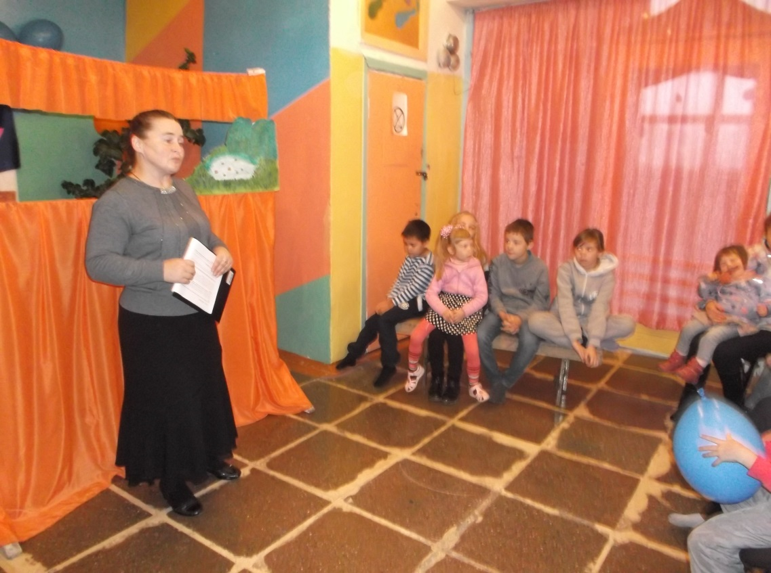

Всем зрителям после викторины были подарены яркие воздушные шары.

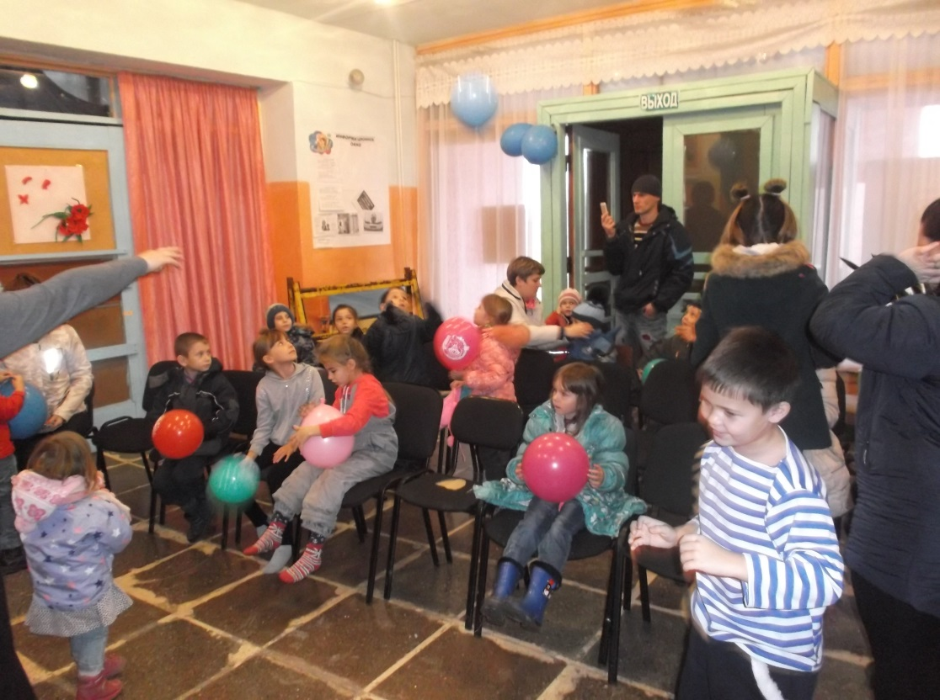

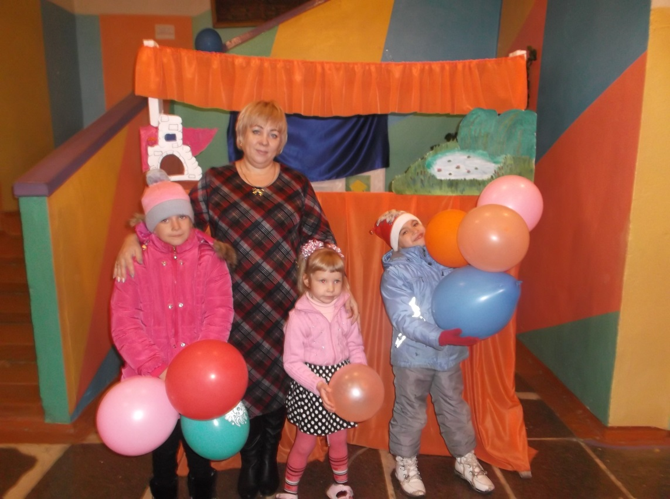

Нижегородова Н. А.

Рук. кружка